萤火小程序商城系统安装教程

一、下载项目源码

下载地址：<https://gitee.com/xany/bestshop-php/releases>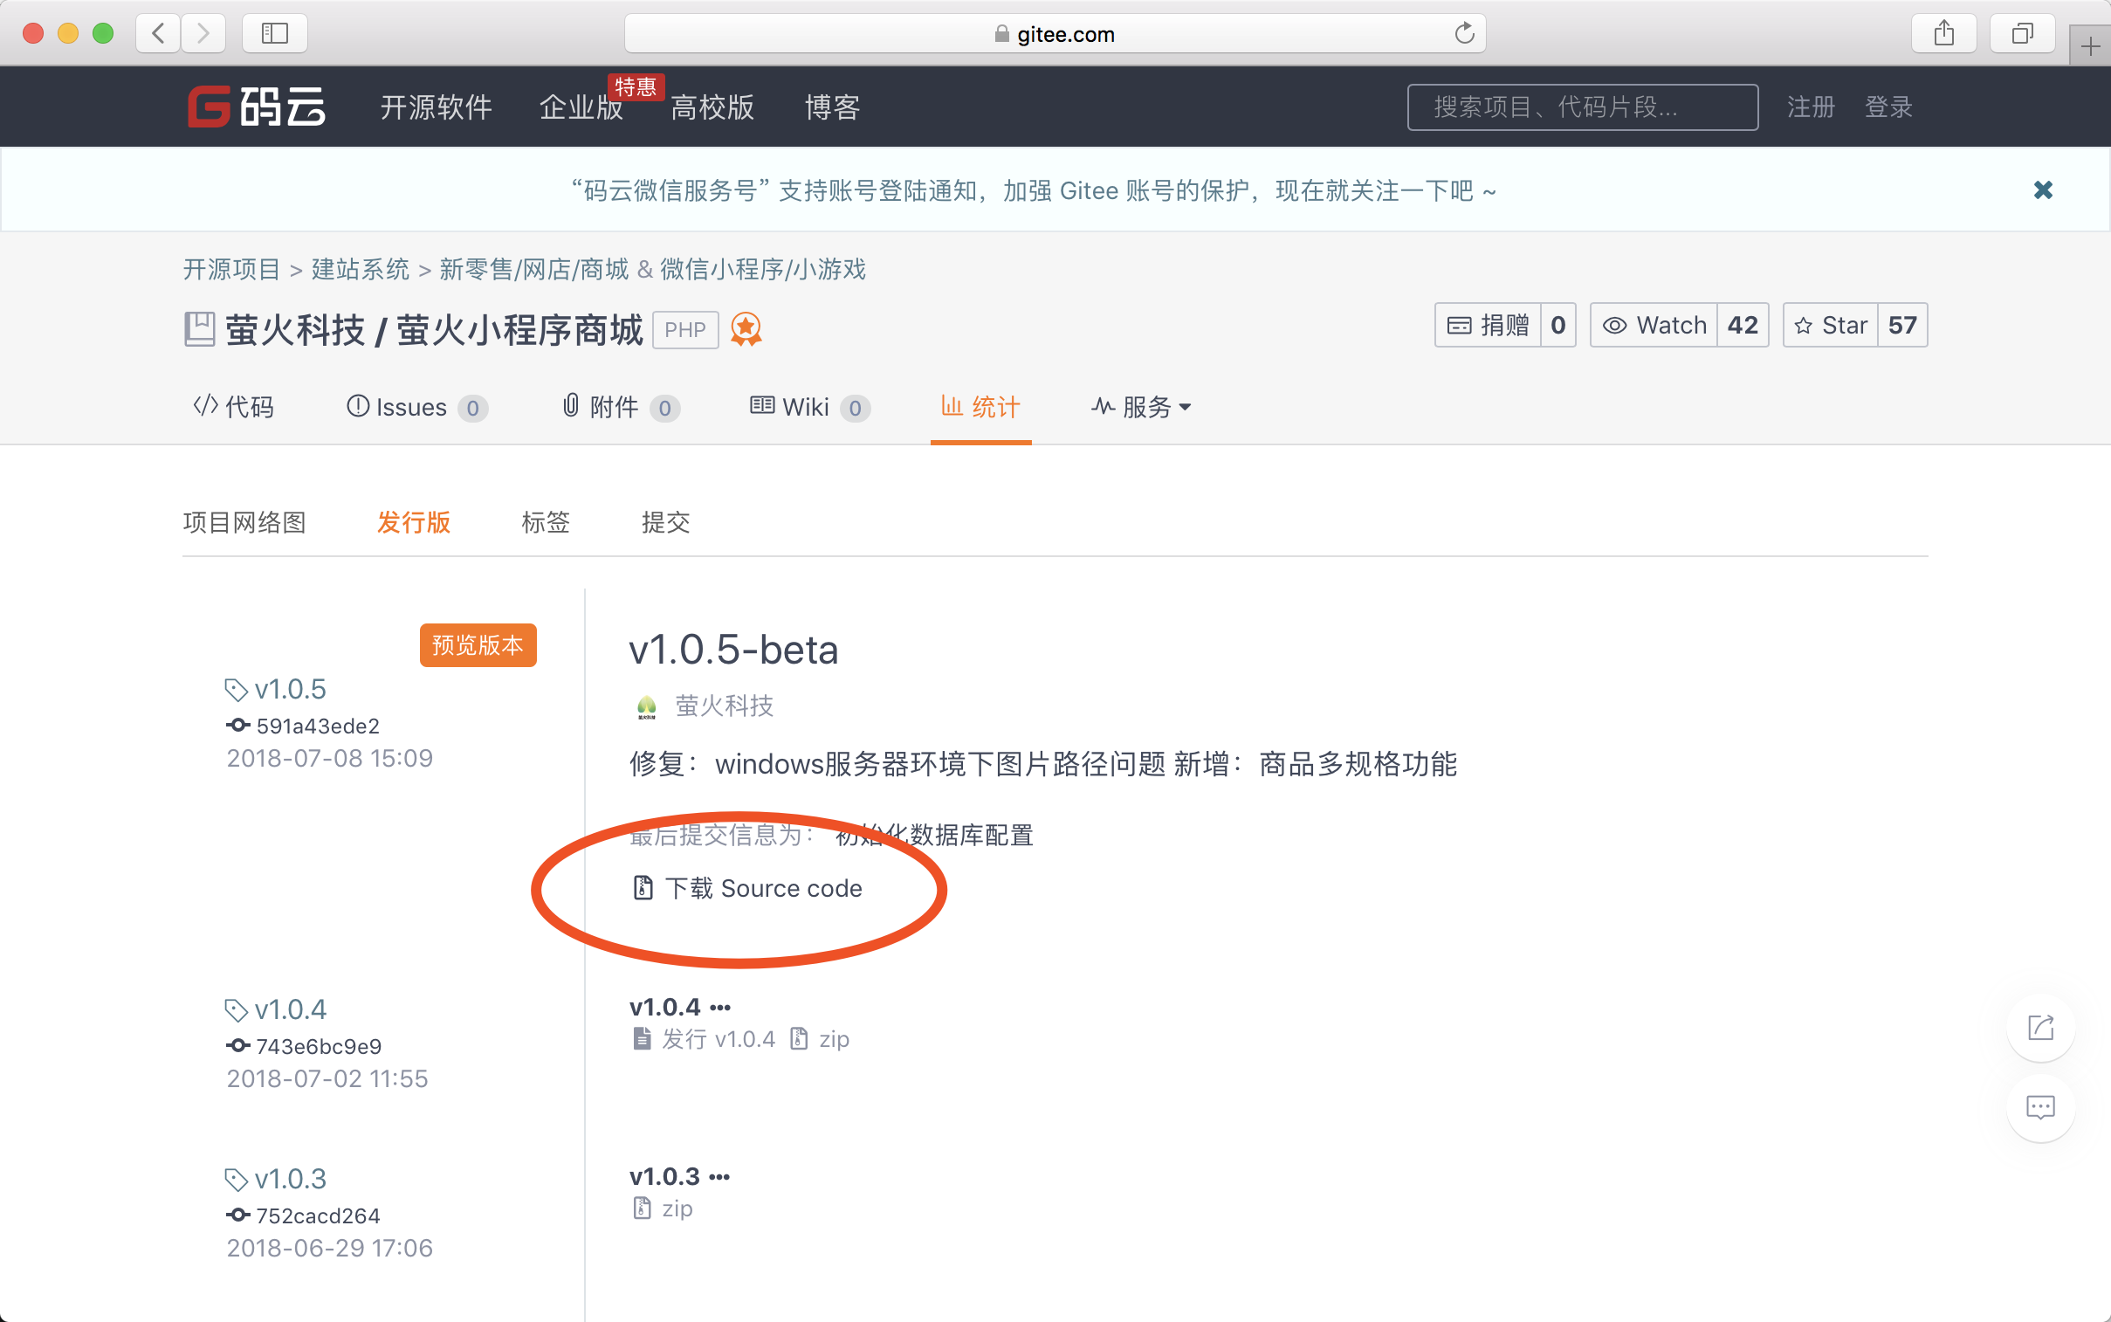

二、项目目录结构

三、项目安装

此处使用Linux系统+宝塔面板作为操作演示

1. 新增站点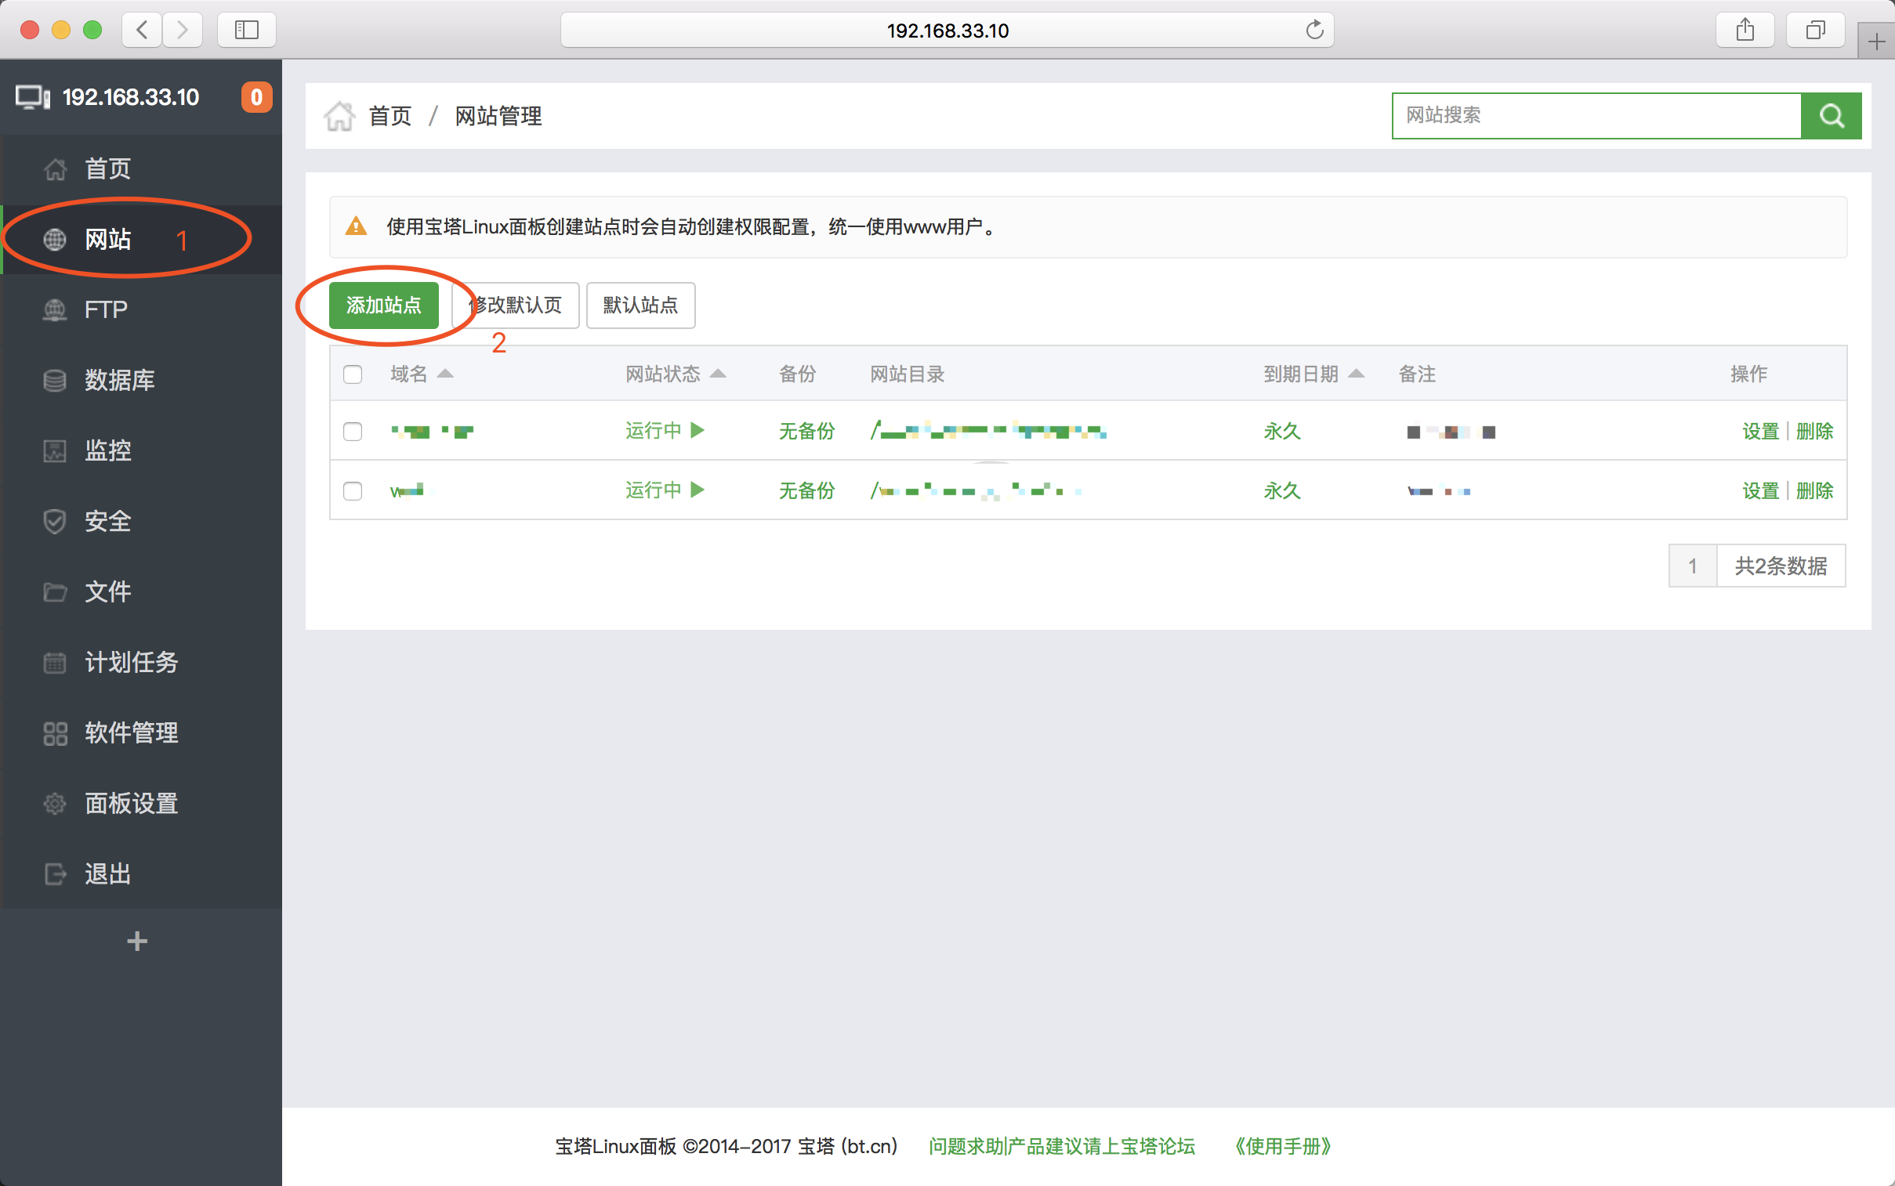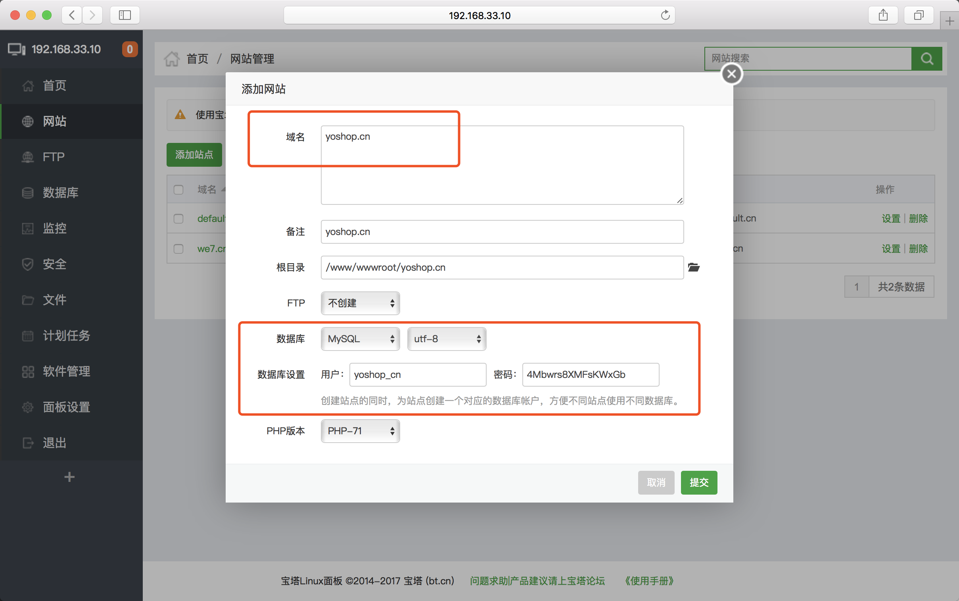

2. 上传项目源码，并解压到网站目录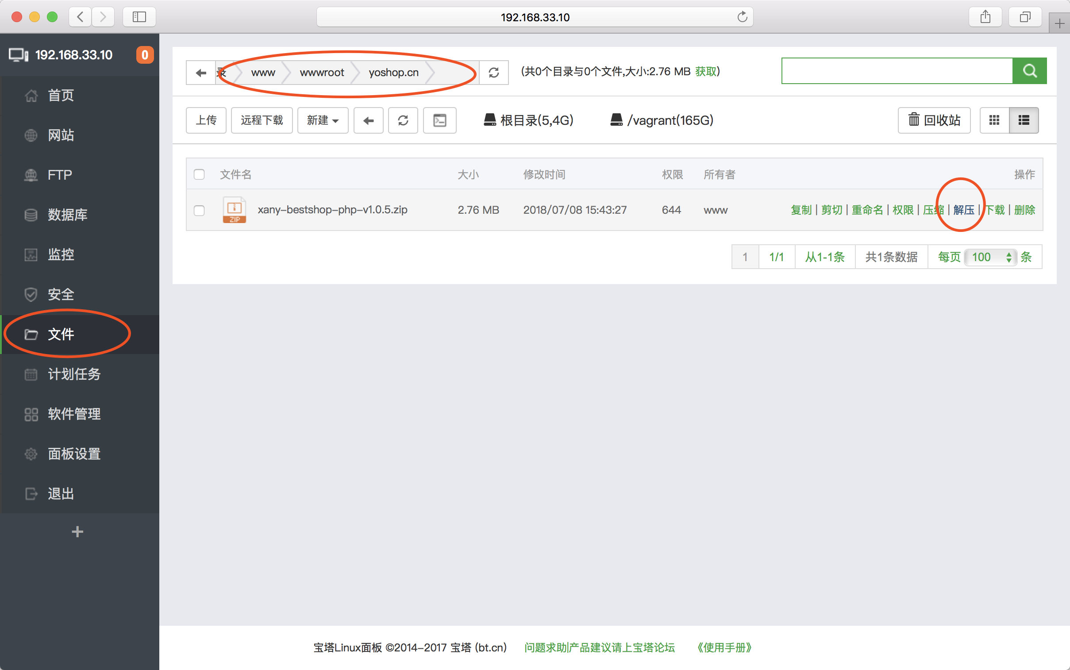

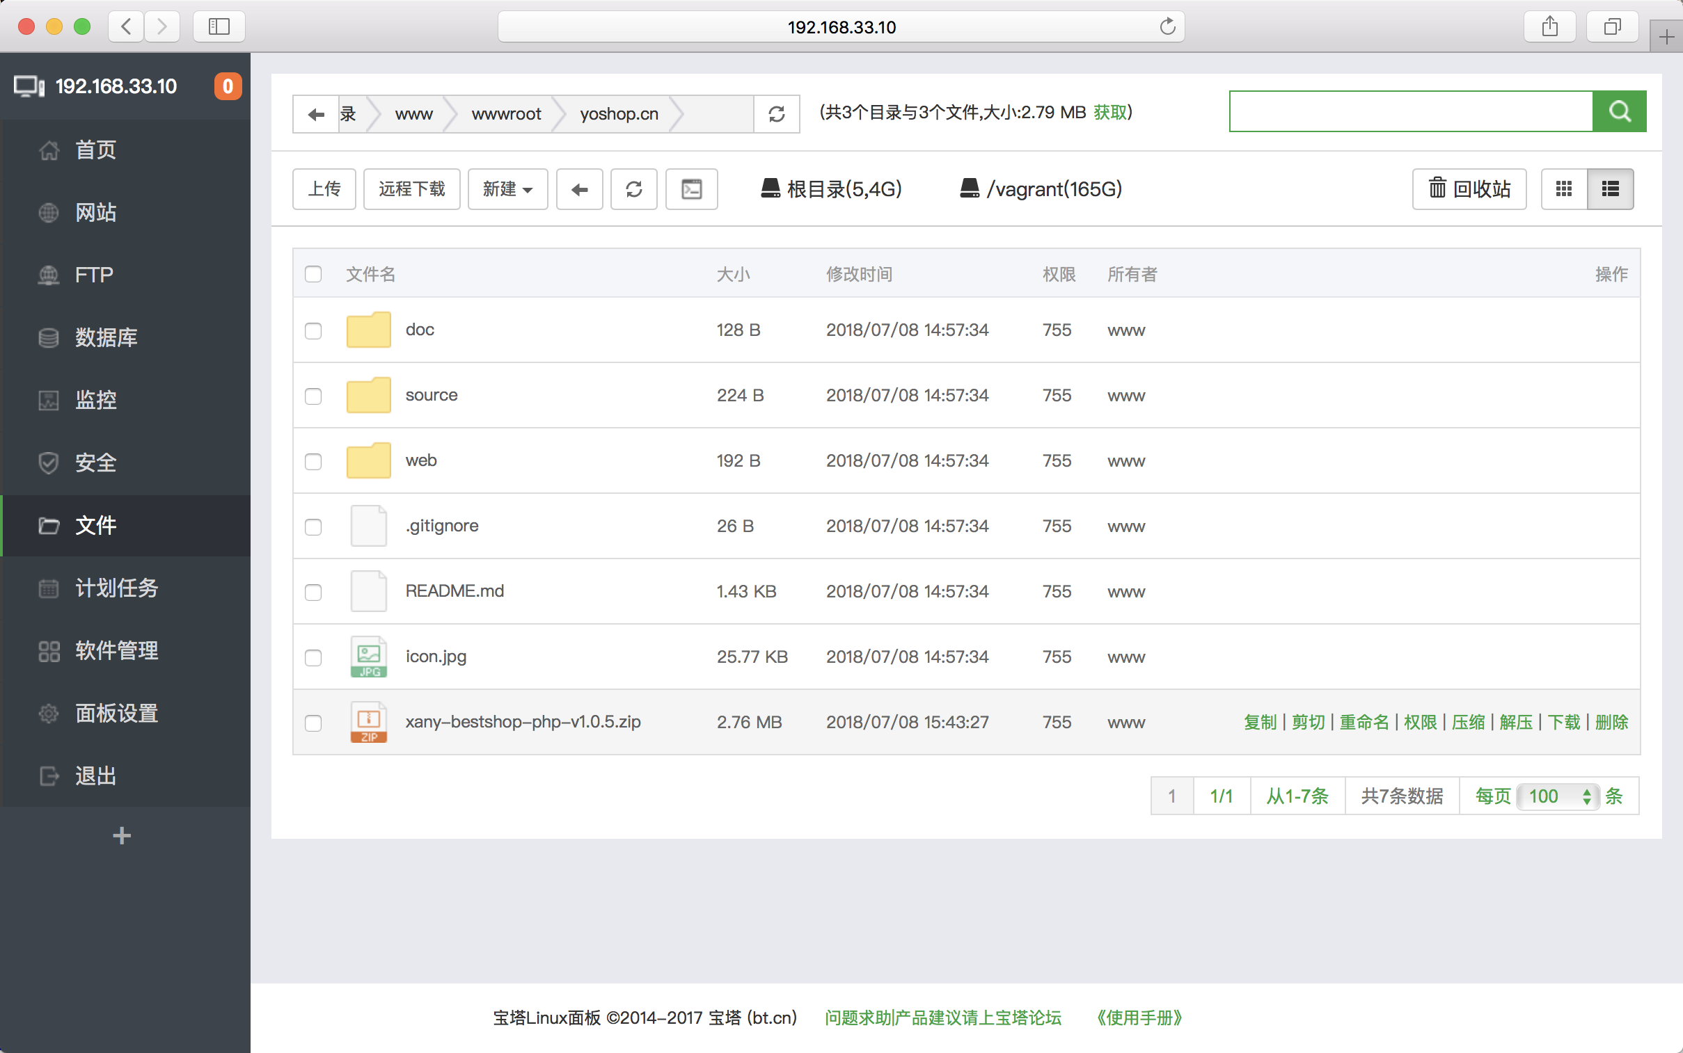

3. 修改数据库配置文件

路径：source/application/database.php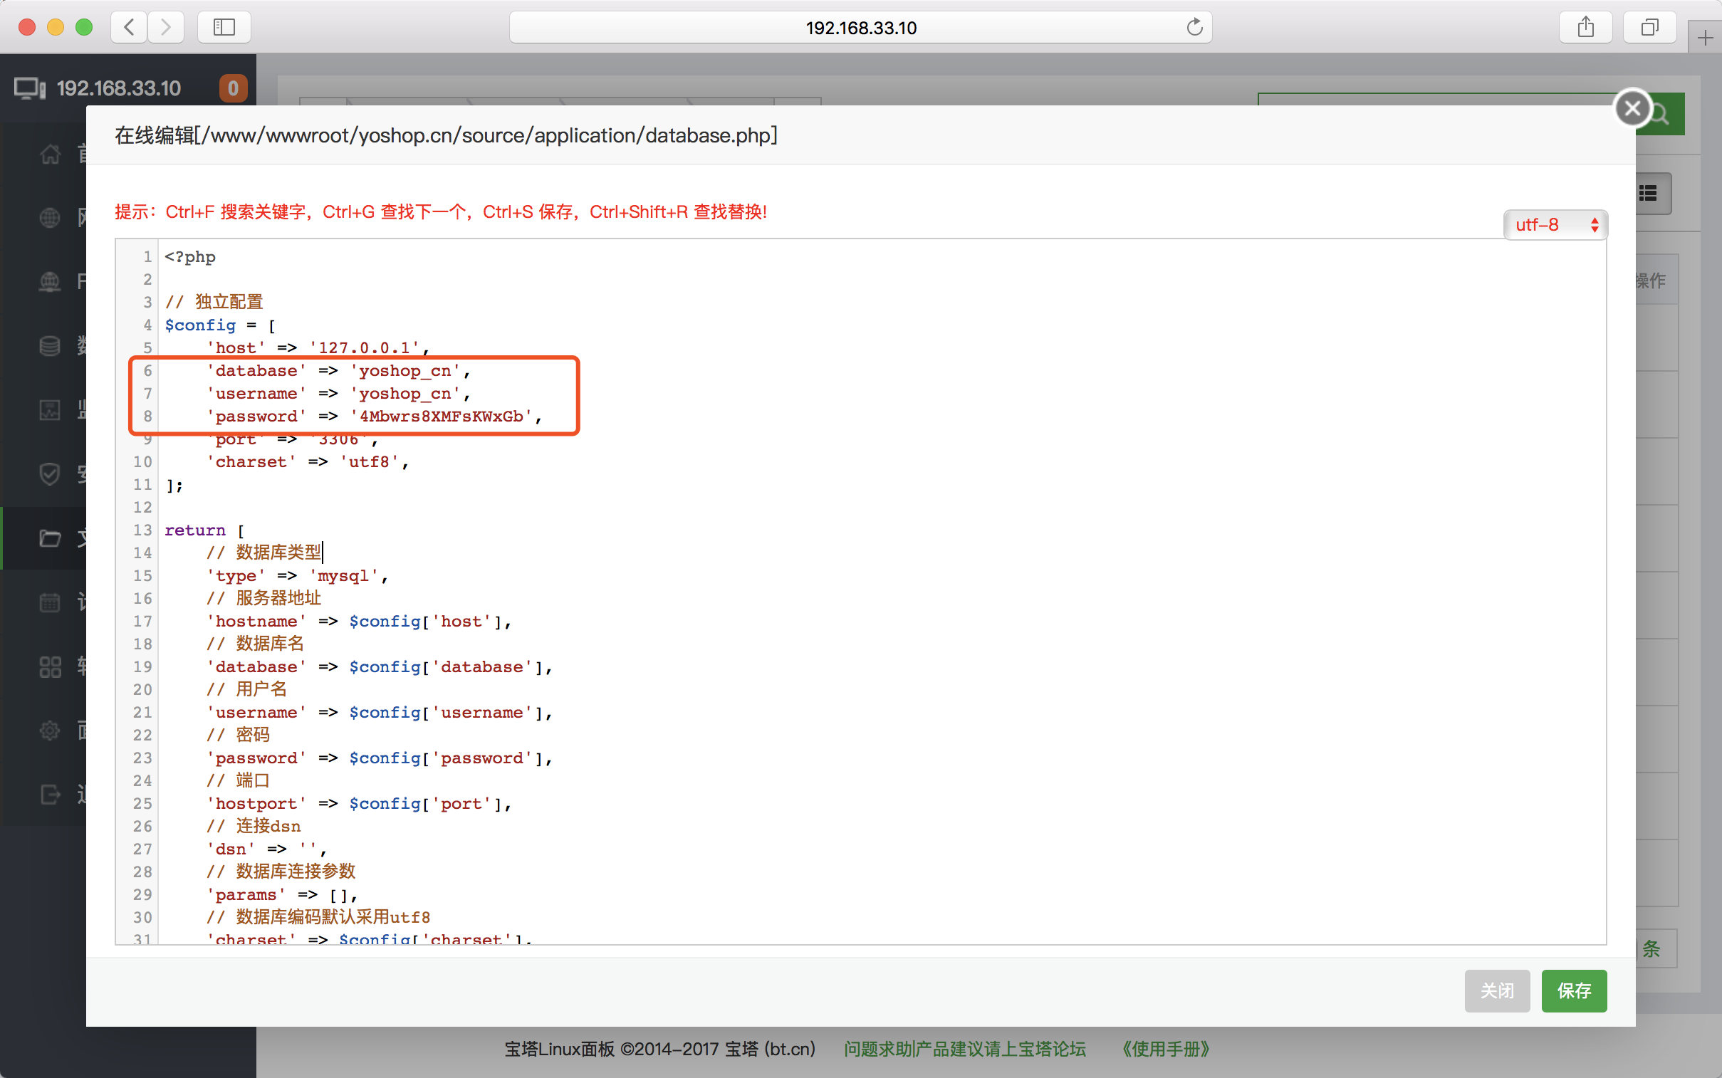

修改正确的数据库信息之后保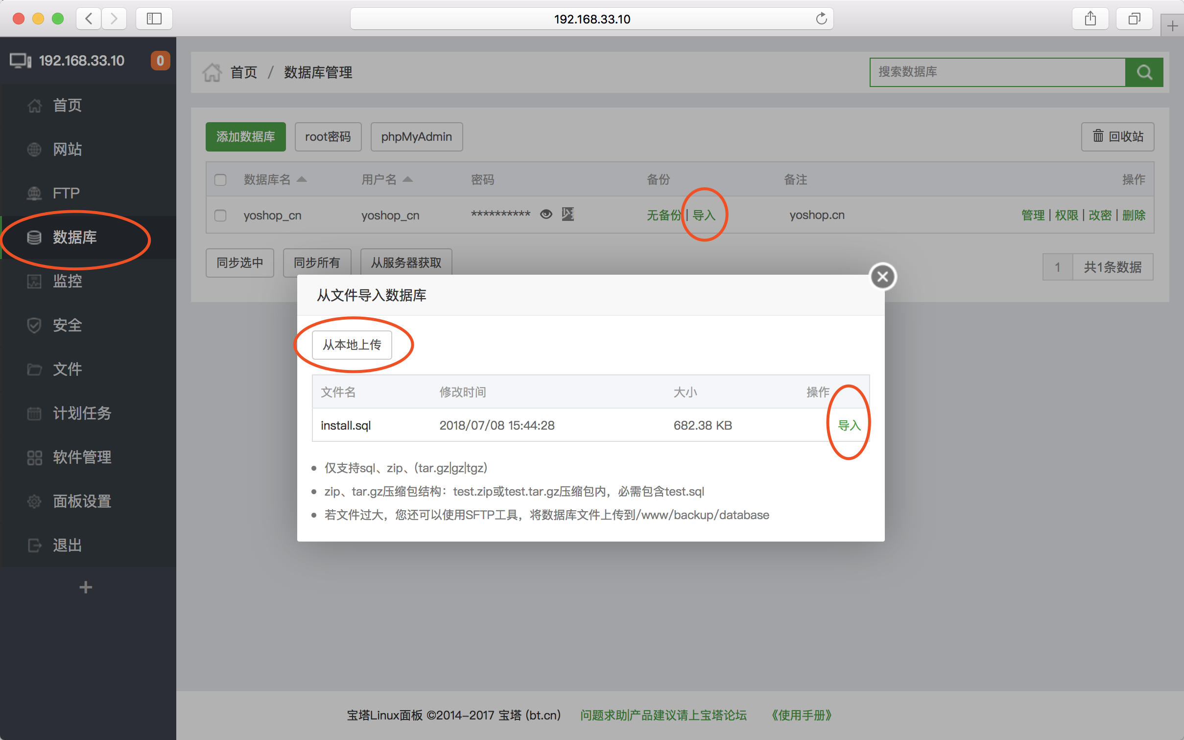存

4. 导入数据库文件

数据库文件路径：bestshop-php/doc/database/install.sql

5. 设置网站运行目录为 web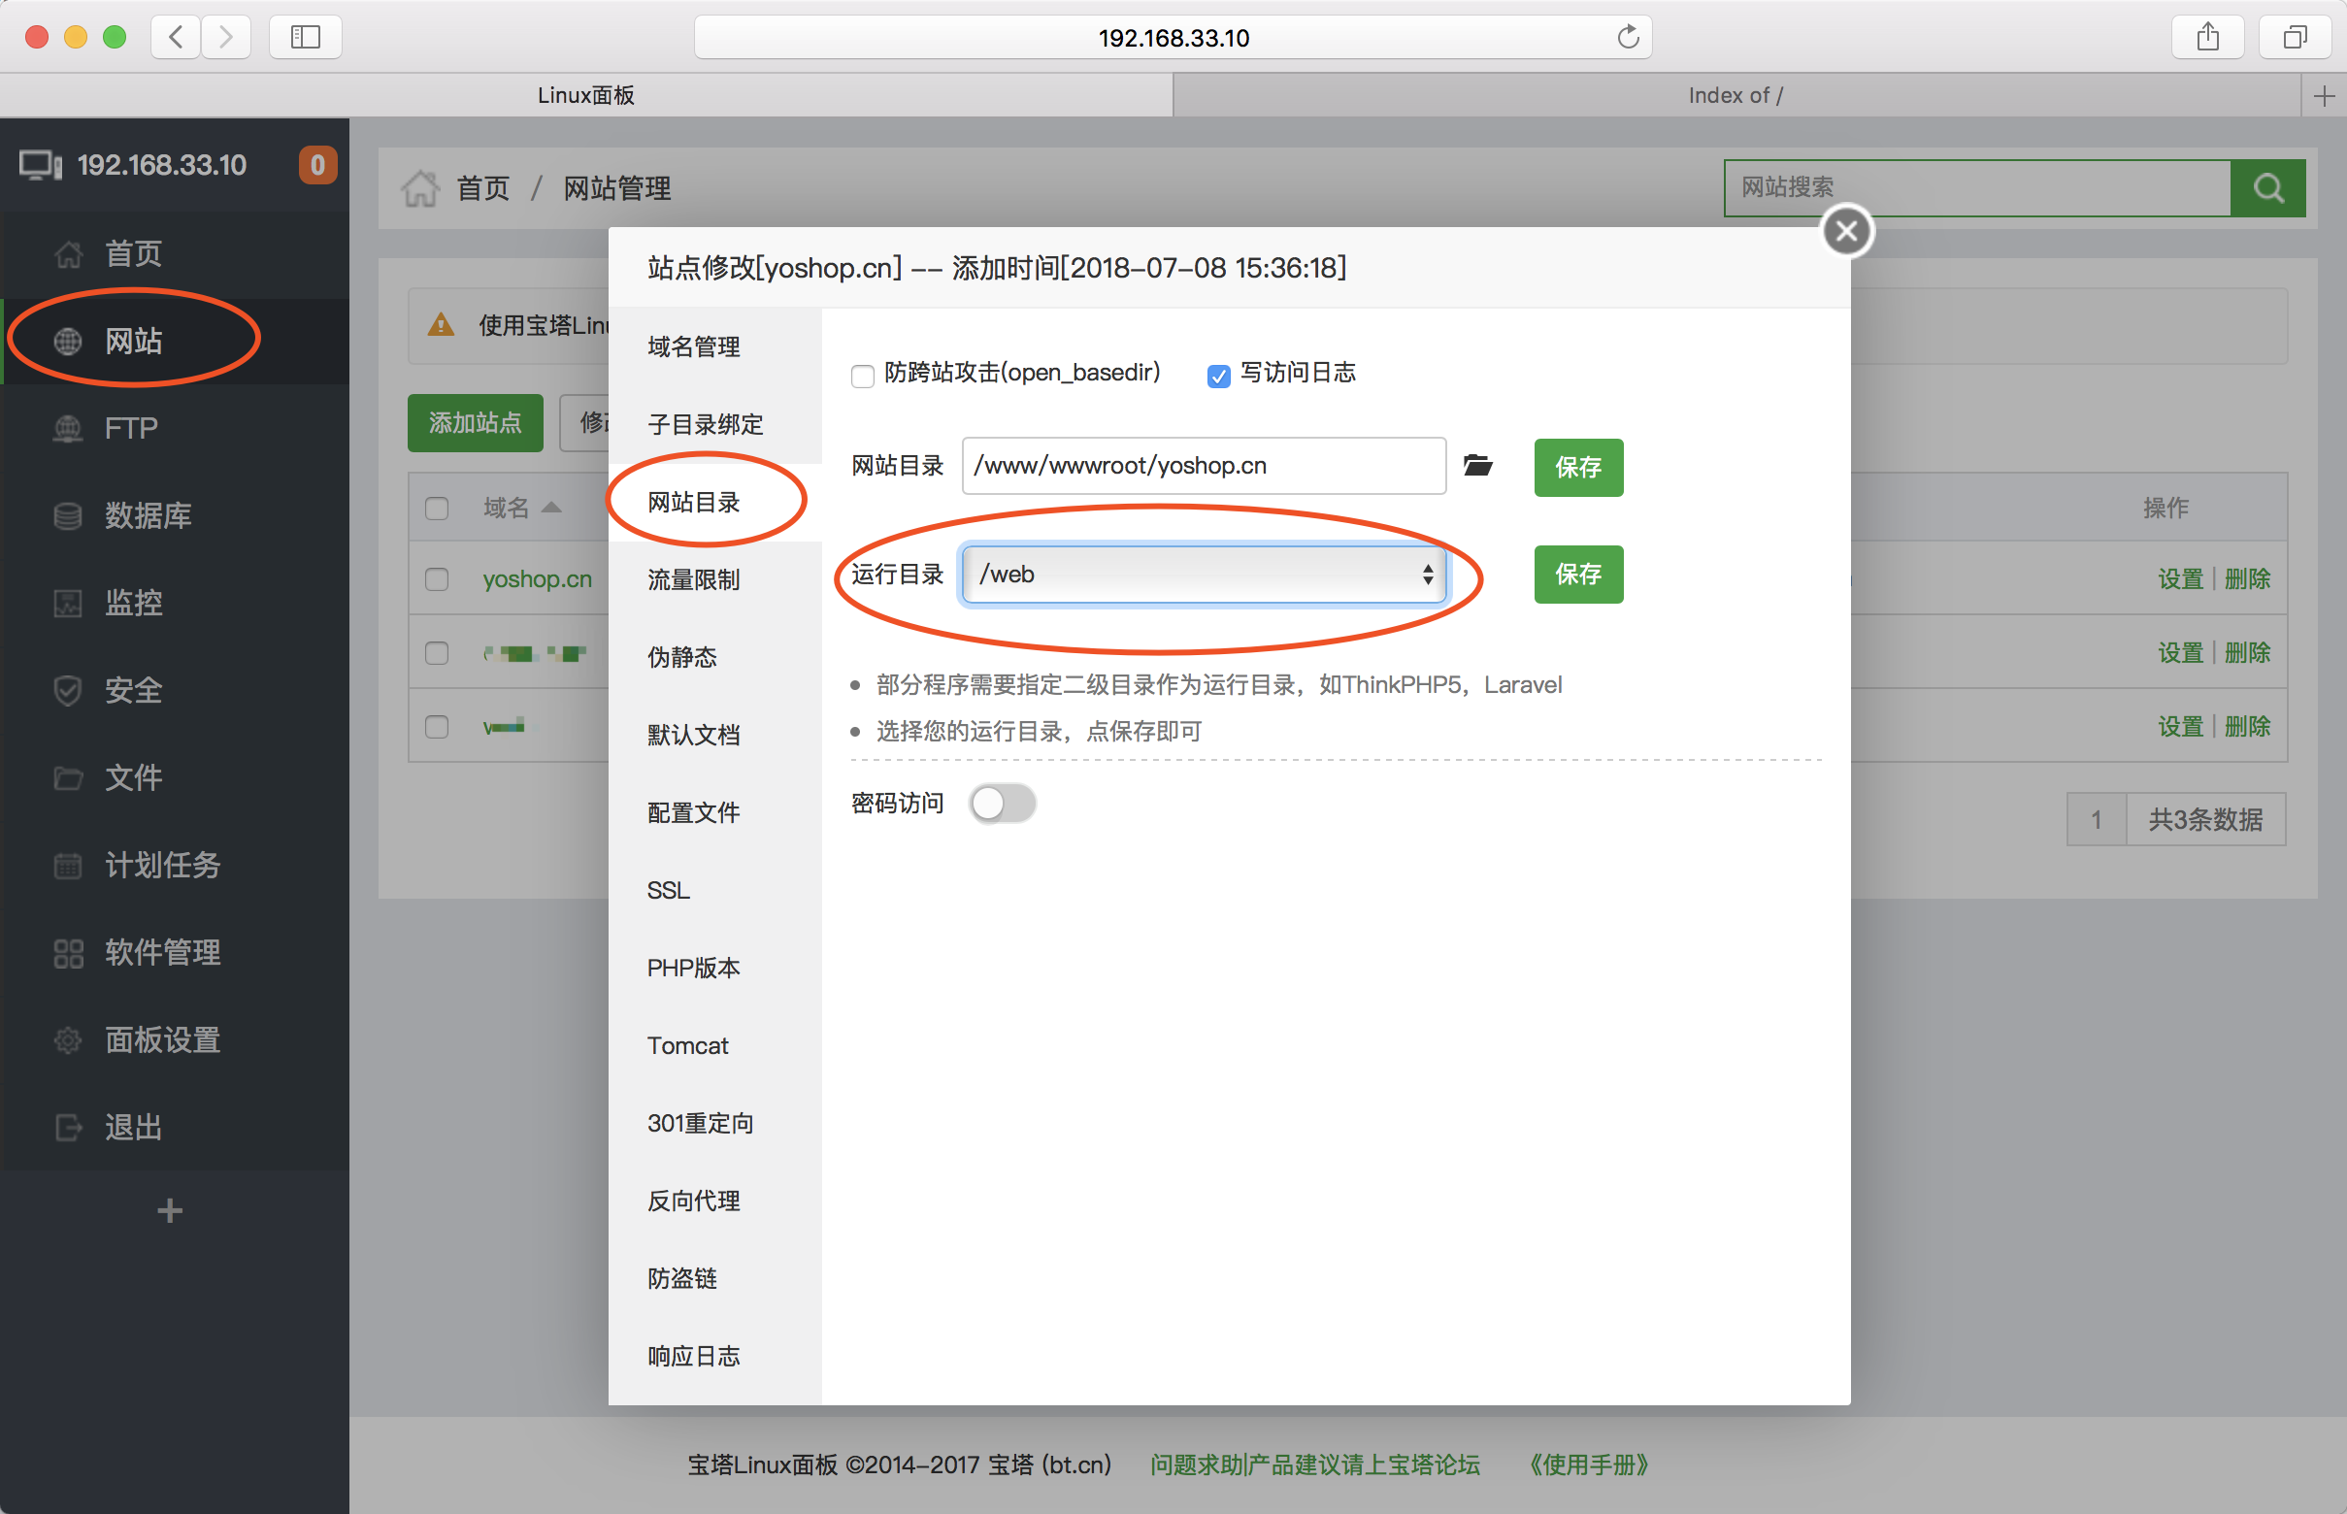

6. 安装成功

访问项目地址：http://你的域名/index.php?s=store/passport/login

默认账号密码为：admin yinghuo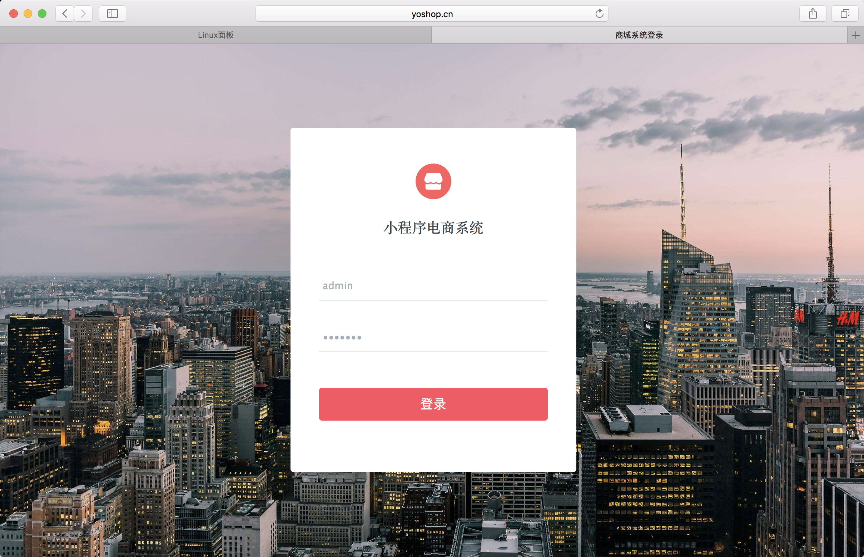

四、对接前端（小程序端）

下载前端源码：<https://gitee.com/xany/yoshop_wechat/releases>

修改siteroot.js文件，填写siteroot参数为正确的域名，其他默认即可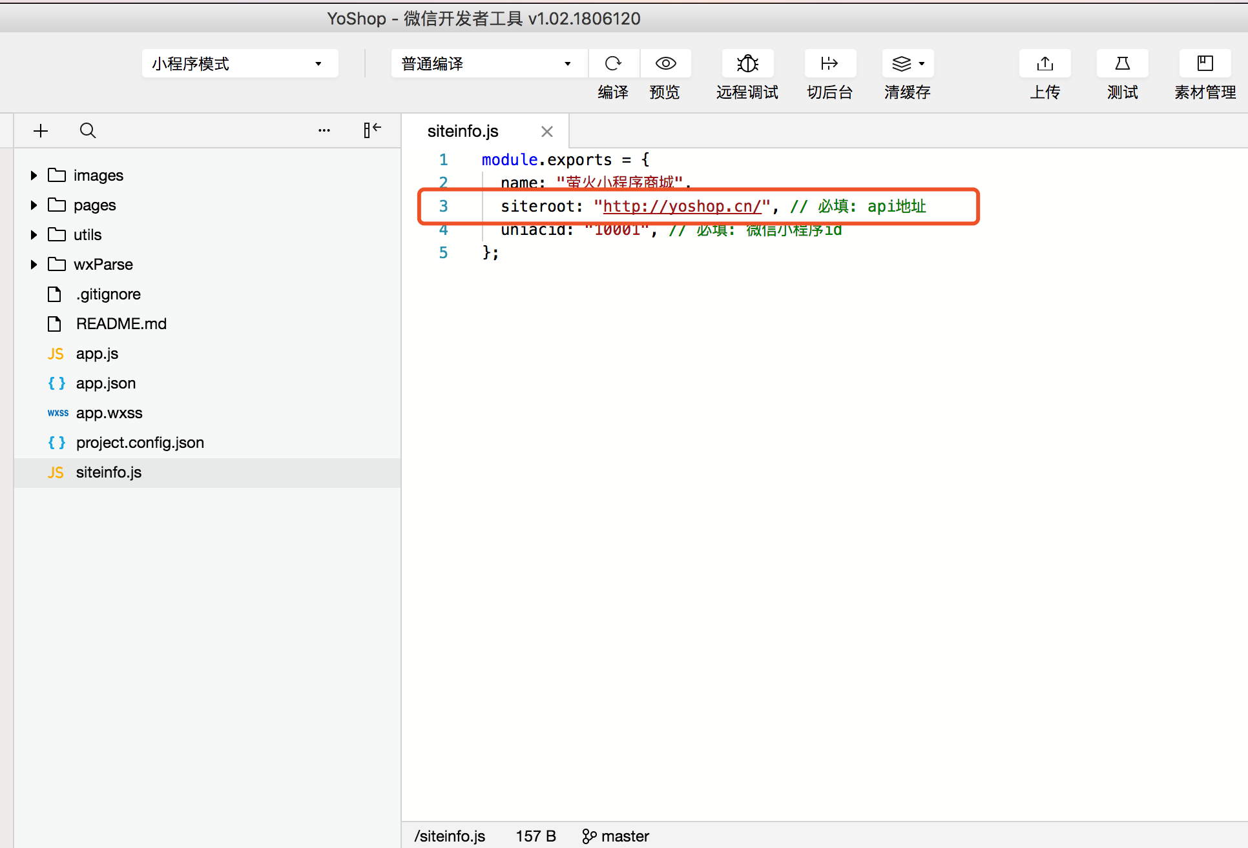

Network请求状态码为200，表示对接成功